|  |  |
| --- | --- |
| 文档编号 |  |
| 文档负责 |  |
| 项目名称 | 现付酒店(不含佣金)对接金蝶项目 |
| 文件状态 | 草稿 |
| 文件密级 | 绝密 |

**需求规格说明书**

|  |  |
| --- | --- |
| **重要性** | **高** |
| **紧迫性** | **高** |
| **拟制人** |  |
| **审核人** |  |
| **提交日期** |  |
| **需求变更控制时间点** |  |

携程旅游信息技术（上海）有限公司

金融技术研发部

# 文档更新记录

|  |  |  |  |  |  |
| --- | --- | --- | --- | --- | --- |
| **序号** | **版本** | **日期** | **撰写** | **审定** | **说明** |
| 1 | V1.0 | 2014.3.6 | 袁浩缤 |  | 创建 |

# 目 录

文档更新记录 2

目 录 3

1 总体说明 4

1.1 项目背景和目标 4

1.2 项目收益 4

1.3 产品风险 4

1.4 用户范围 5

1.5 词汇解释 5

2 具体需求概述 6

2.1 整体流程 6

2.2 流水同步 6

2.2.1支付流水同步 7

2.2.2生成酒店支付流水 8

2.2.3转帐流水 13

2.3 账务报表系统 14

2.3.1现付酒店noshow收退款明细报表 14

2.3.2现付酒店noshow收退款汇总报表 16

2.3.3提前20天预定担保金收退款报表 18

2.3.4现付酒店提前支付收退款报表 20

2.3.5现付酒店noshow付供应商款报表 22

2.4单据管理系统 23

2.4.1金蝶业务注册表新增字段 23

**3、** **Check List** 24

**4、** **上线后需完成的事项** 24

**5、** **附录** 24

# 1 总体说明

## 项目背景和目标

|  |  |
| --- | --- |
| 背景 | 目前现付酒店业务中增加了提前20天预订担保金扣款以及现付订单提前支付的情况,原有记账数据取数逻辑受到影响，为提高账务质量，需要设计一套准确的账务报表，作为财务账务核算和对账的依据。 |
| 目标 | 1. 为财务提供记账和对账依据，解决现付酒店支付流水业务类型拆分问题，保证账务数据准确性。 2. 财务平台通过收银及结算生成现付酒店相关收退款报表以及付款报表，同时生成业务账务数据。 |

## 项目收益

财务账务处理结果影响到整个公司的经营，公司2013年度净利润1.65亿美元（约10亿人民币），整个酒店业务的贡献率约为41%，目前现/预付比例约为72%：26%，现付酒店noshow约占现付酒店的1%左右，根据这些数据本项目ROI按如下计算：

ROI=lg（1,000,000,000*41%*72%*1%）=6.5

## 产品风险

随着公司业务发展，出现一些新的业务场景：比如非担保现付订单出现扣客人款情况，担保订单既可以授权扣款又可以通过钱包进行支付，这样会对现阶段报表生成逻辑产生影响，导致取数不准确的风险。

## 用户范围

|  |  |
| --- | --- |
| **角色** | **描述（涉及到的actor、system的描述）** |
| 产品经理 | 提供本项目的需求规格说明书 |
| 项目经理 | 跟踪整个项目的开发周期，进行各项协调工作 |
| 架构师 | 设计项目的系统架构，提供项目的设计文档。 |
| 开发资源 | 各技术PD |
| 用户 | 财务部账务组 |
| 项目成员 | 金融研发部金蝶组 |

## 词汇解释

|  |  |
| --- | --- |
| **词汇** | **描述（术语与缩写的描述）** |
| 支付流水 | 支付平台生成，针对客户进行收款或退款的支付记录 |
| 转账流水 | 财务平台生成，携程对供应商进行付款的付款记录 |
|  |  |
|  |  |
|  |  |
|  |  |

# 具体需求概述

## 整体流程



## 流水同步

#### 2.2.1支付流水同步

##### 2.2.1.1取数范围

支付平台中“收退款日期”为T日的所有收/退款成功的支付记录。

* 收款方式为“信用卡”（2332模块），银行返回授权成功的信用卡收退款流水记录；
* 收款方式为“借记卡（直付通）”（2388模块），银行返回授权成功的银联信用卡、借记卡及直付通收退款流水记录；
* 收款方式为“现金支付”、“支票支付”、“POS刷卡”（2974模块）的现金支付收退款流水记录；
* 收款方式为第三方支付（2668模块），银行返回授权成功的第三方支付交易流水记录。

**备注：**（1）如果一张订单中出现多次收款成功或退款成功记录，则需同步多条支付流水。

（2）支付流水需要同步支付平台所有的收退款记录。（所有卡类的支付流水需要同步授权成功的支付记录）

（3）如果为冲销数据，金额为负数。

参考《FD1516酒店NOSHOW收款明细报表》、《酒店noshow卡类收退款报表》和《FD1518每月酒店银行卡退款汇总报表》报表取数来源所在数据库。

##### 2.2.1.2同步时间

T+1凌晨

* 收款方式为信用卡（2332模块）或借记卡（直付通）（2388模块）时， “授权时间”（anthdate）为T日；
* 收款方式为“现金支付”、“支票支付”、“POS刷卡”（2974模块），“操作时间”为T日
* 收款方式为第三方支付（2668模块）， “授权时间”（anthdate）为T日。

##### 2.2.1.3取数规则

|  |  |  |
| --- | --- | --- |
| **字段** | **规则说明** | **用途** |
| 收款方式 | 数据同步，从支付平台获取 | 区分不同数据来源，对账 |
| 业务类型 | 数据同步，从支付平台获取“订单类型”对应的值 | 区分不同帐务规则，对账 |
| 订单号 | 数据同步，从支付平台获取 | 对账 |
| 收退款类型 | 1-收款、2-退款  数据同步，从支付平台获取 | 区分账务规则 |
| 卡种 | 数据同步，从支付平台获取 | 分类汇总依据 |
| 币种 | 数据同步，从支付平台获取 | 折算人民币金额依据 |
| 金额 | 数据同步，从支付平台获取 | 记账，科目取数 |
| 刷卡手续费 | 生成规则：金额*费率（对应卡种），费率从手续费率维护表取数，费率按照卡种进行匹配查询，无值则默认为0 | 记账，科目取数，字段生成规则同原报表《酒店Noshow卡类收退款报表》和FD1518的生成规则 |
| 银行手续费 | 生成规则：金额*费率（对应银行），费率从银行费率维护表取数，费率按照卡种进行匹配查询，无值则默认为0 | 记账、科目取数，字段生成规则同原报表《酒店Noshow卡类收退款报表》和FD1518的生成规则 |
| 实收金额 | 实收金额=金额+刷卡手续费-银行手续费 | 记账，科目取数，字段生成规则同原报表《酒店Noshow卡类收退款报表》和FD1518的生成规则 |
|  |  |  |
| 收退款日期 | 1）收款方式为“信用卡”（2332模块）、“借记卡（直付通）”（2388模块）、第三方支付（2668模块），取 “授权时间”（authdate）  2）收款方式为“现金支付”、“支票支付”、“POS刷卡”（2974模块），取“操作时间” | 汇总记账数据的条件 |
| 收退款城市 | 数据同步，从支付平台获取 | 对账 |

**备注：每月数量大概35万*30=1050万**

#### 2.2.2生成酒店支付流水

##### 2.2.2.1酒店支付流水预处理流程

* 酒店支付流水预处理主流程



* 添加“报表类型”子流程



* 补充“是否Noshow”字段子流程



##### 2.2.2.1取数范围

2.2.1中T日同步至单据管理系统的支付流水，筛选出业务类型为“酒店”和“酒店Noshow”的流水记录，即筛选出所有酒店业务的支付流水。

##### 2.2.2.2同步时间

T+1日，“收退款日期”为T日，即T日支付流水同步完之后。

##### 2.2.2.3取数规则

|  |  |  |
| --- | --- | --- |
| **字段** | **规则说明** | **用途** |
| 收款方式 | 取自支付流水对应字段的值 | 区分不同数据来源，对账 |
| 业务类型 | 酒店/酒店Noshow，取自支付流水对应字段的值 | 区分不同帐务规则，对账 |
| 订单号 | 取自支付流水对应字段的值 | 对账 |
| 收退款类型 | 取自支付流水对应字段的值 | 区分账务规则 |
| 卡种 | 取自支付流水对应字段的值 | 分类汇总依据 |
| 币种 | 取自支付流水对应字段的值 | 折算人民币金额依据 |
| 金额 | 取自支付流水对应字段的值 | 记账，科目取数 |
| 刷卡手续费 | 取自支付流水对应字段的值 | 记账，科目取数，字段生成规则同原报表《酒店Noshow卡类收退款报表》和FD1518的生成规则 |
| 银行手续费 | 取自支付流水对应字段的值 | 记账、科目取数，字段生成规则同原报表《酒店Noshow卡类收退款报表》和FD1518的生成规则 |
| 实收金额 | 取自支付流水对应字段的值 | 记账，科目取数，字段生成规则同原报表《酒店Noshow卡类收退款报表》和FD1518的生成规则 |
| 开票单位 | 取自支付流水对应字段的值 | 分类汇总依据，区分帐套 |
| 收退款日期 | 取自支付流水对应字段的值 | 汇总记账数据的条件 |
| 收退款城市 | 取自支付流水对应字段的值 | 对账 |
| 预付/现付 | 1-预付、2-现付，根据订单号查询订单信息表获取 |  |
| 是否“提前支付（已扣款）” | 是/否，根据订单号查询订单信息表获取 |  |
| 预订日期 | YYYY-MM-DD，根据订单号查询订单信息表获取 |  |
| 入住日期 | YYYY-MM-DD，根据订单号查询订单信息表获取 |  |
| 离店日期 | YYYY-MM-DD，根据订单号查询订单信息表获取 |  |
| 是否Noshow | 空、是、否 | 取值规则请参见下面：取数逻辑-Job3: 补充“是否Noshow”字段 |
| 成交/取消日期 | YYYY-MM-DD，根据订单号查询订单信息表获取：  （1）订单成交时，显示成交日期  （2）订单取消时，显示取消日期  （3）订单未成交时，默认为空。 | 数据补充规则参见取数逻辑Job3 |
| 订单状态 | （1）订单成交时，状态为“成交”  （2）订单取消时，状态为“取消”  （3）订单未成交时，默认为空。 | 数据补充规则参见取数逻辑Job3 |
| 报表类型 | 1-现付酒店Noshow收退款报表  2-提前20天预定担保金收退款报表  3-现付酒店提前支付收退款报表  4-预付酒店收退款报表 | 根据报表类型筛选进入哪个报表，判断规则请参考以下取数逻辑Job2 |
| 开票单位 | 根据HotelID匹配查询，取自合同版本号 | 分类汇总依据，区分帐套，字段生成规则同原报表《酒店Noshow卡类收退款报表》“AccountAddr”的生成规则，参考Job1. |

* 取数逻辑：

（1）Job1：补充订单属性字段

根据同步至支付平台的支付流水，筛选出业务类型为“酒店”和“酒店Noshow”的数据：①根据订单号查询订单信息，补充属性字段：预付/现付、是否“提前支付（已扣款）”、预订日期、入住日期、离店日期、成交/取消日期（若未成交，则默认为空） ；②根据HotelID匹配查询，取合同版本号作为“开票单位”，在财务平台中落地到一张新表“酒店支付流水”中。

（2）Job2：补充“报表类型”，

①If“现付/预付”=“预付”；

then“报表类型”为“预付酒店收退款报表”。

②If“现付/预付”=“现付”；

且 “是否“提前支付（已扣款）””=“是”；

then“报表类型”为“现付酒店提前支付收退款报表”。

③If“现付/预付”=“现付”；

且 “是否‘提前支付（已扣款）’”=“否”；

且入住日期-预定日期＜20天；

then“报表类型”为“现付酒店Noshow收退款报表”

④If“现付/预付”=“现付”；

且“是否‘提前支付（已扣款）’”=“否”；

且入住日期-预定日期≥20天；

then“报表类型”为“提前20天预定担保金收退款报表”

（3）Job3:补充“是否Noshow”字段，

①If“报表类型”=“预付酒店收退款报表”或“报表类型”=“现付酒店提前支付收退款报表”，

then“是否Noshow”默认为“否”。

②If“报表类型”=“现付酒店Noshow收退款报表”，

Then根据订单号按如下判断规则判断“是否Noshow”：

SELECT *

FROM dbo.AccJob_FGCheckInOrder_History(NOLOCK)

WHERE ( OperateType = 'C'

OR OperateType = 'N'

)

AND Orderid = @Orderid

③If“报表类型”=“提前20天预定担保金收退款报表”，

Then按照如下规则判断：

Step 1：轮询“是否Noshow”字段是否为空：

若非空，则不做处理；

若为空，则进入Step 2。

Step 2：根据订单号查询订单信息判断订单是否已成交：

若未成交/取消，则“是否Noshow”仍默认为空；

若已成交/取消，则进入Step 3。

Step 3：（1）补充“成交/取消日期”；

（2）补充“订单状态”；

（3）根据订单号按如下判断规则判断“是否Noshow”：

SELECT *

FROM dbo.AccJob_FGCheckInOrder_History(NOLOCK)

WHERE ( OperateType = 'C'

OR OperateType = 'N'

)

AND Orderid = @Orderid

备注：每月数据量大概150万条。

#### 2.2.3转帐流水

财务平台2602 “结束状态”为“已结束”的付款单表。

**备注**:每月酒店付款单数据大概4万条。

## 账务报表系统

进入路径:金蝶接入业务注册表——报表查询——查看

#### 2.3.1现付酒店Noshow收退款明细报表

##### 2.3.1.1报表用途

给财务人员提供账务核算和对账的原始单据，可以明细到订单维度来分析账务差异产生的原因。

##### 2.3.1.2查询条件

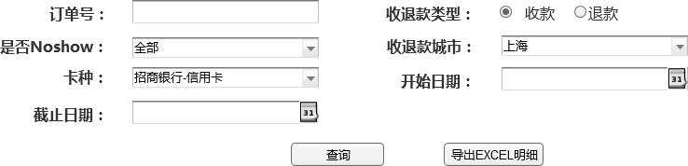

（图1）

**字段说明：**

1. 收退款类型：单选，1-收款

2-退款

1. 订单号：文本框，手工输入
2. 是否Noshow：下拉框，1-全部、2-是、3-否、4-空
3. 收退款城市：下拉框，数据取自收退款城市数据字典
4. 卡种：下拉框，取自支付平台“卡种”基础资料数据字典
5. 开始日期：日期控件，收退款日期
6. 截止日期：日期控件，收退款日期
7. 操作类型：“查询”；

“导出EXCEL明细”，查询明细报表，可点击“导出EXCEL明细”导出对应的查询结果

##### 2.3.1.3取数规则

1. **现付酒店Noshow收退款明细报表 报表样例**

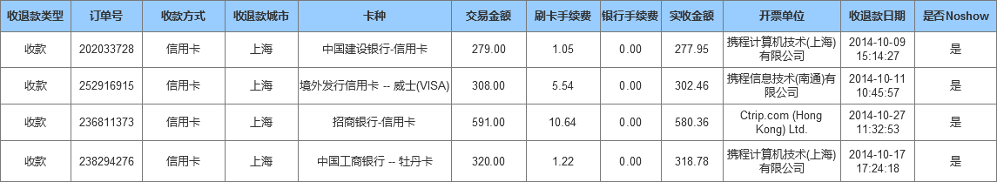

（图2）

1. **取数规则：**

* 取数来源：2.2.2中同步至单据管理系统的“酒店支付流水”
* 筛选条件：

根据“收退款日期”统计，“报表类型”=“现付酒店Noshow收退款报表”

* 排序：按照“收退款日期”升序排列；
* 金额保留两位小数。
* **字段规则说明（参考现有报表FD1516和FD1518的实现方式）：**

|  |  |
| --- | --- |
| **字段名称** | **取数规则说明** |
| 收款方式 | 取自酒店支付流水中“收款方式” |
| 收退款类型 | 取自酒店支付流水中的“收退款类型” |
| 订单号 | 240922858，243659591 从酒店支付流水记录中获取 |
| 收退款城市 | 取自酒店支付流水中“收退款城市” |
| 卡种 | 取自酒店支付流水中的“卡种” |
| 交易金额 | 取自酒店支付流水中的“金额” |
| 刷卡手续费 | 取自酒店支付流水中的“刷卡手续费” |
| 银行手续费 | 取自酒店支付流水中的“银行手续费” |
| 实收金额 | 取自酒店支付流水中的“实收金额” |
| 开票单位 | 取自酒店支付流水中的“开票单位” |
| 收退款日期 | 取自酒店支付流水中的“收退款日期” |
| 是否Noshow | 取自酒店支付流水中的“是否Noshow” |

备注：每月数据量大概5万条。

#### 2.3.2现付酒店Noshow收退款汇总报表

##### 2.3.2.1报表用途

生成现付酒店Noshow收退款分类汇总数据，为财务提供账务核算以及对账的原始报表。

##### 2.3.2.2查询条件

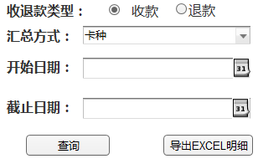

（图3）

**字段说明：**

1. 收退款类型：1-收款

2-退款

汇总方式：枚举值

1. 卡种
2. 开票单位
3. 开始日期：日期控件，收退款日期
4. 截止日期：日期控件，收退款日期
5. 查询显示汇总报表，可点击“导出EXCEL明细”导出对应的订单明细，导出格式同2.3.1中“现付酒店Noshow收退款明细报表”格式

##### 2.3.2.3取数规则

1. **现付酒店Noshow收退款汇总报表样例**

收款汇总报表

现付酒店Noshow收退款报表（按卡种分类汇总）

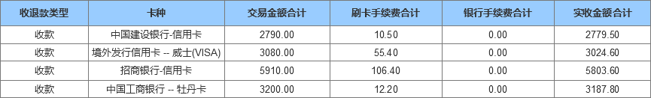

（图4）

现付酒店Noshow收退款报表（按开票单位分类汇总）

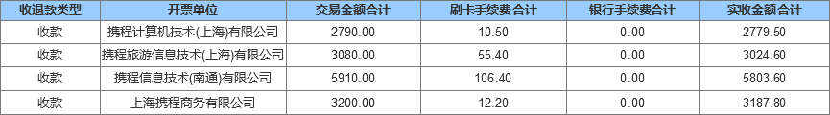

（图5）

1. **取数规则**

* 取数来源：2.2.2中同步至单据管理系统的“酒店支付流水”
* 筛选条件：

根据“收退款日期”统计，“报表类型”=“现付酒店Noshow收退款报表”

汇总报表按照“卡种”或者“开票单位”进行分类汇总，即相同卡种或同一开票单位对应的金额进行加总求和；

* 查询汇总报表时，“收退款类型”中收款和退款不能同时存在，需分开汇总显示；
* 金额保留两位小数。
* 字段说明：

**1)现付酒店Noshow收退款汇总报表（按卡种分类汇总）**

|  |  |
| --- | --- |
| **字段名称** | **取数规则说明** |
| 收退款类型 | 根据查询条件选择“收款”或退款，字段值取自“酒店支付流水”的“收退款类型” |
| 卡种 | 根据查询条件，“汇总方式”选择“卡种”时，汇总报表中显示出所有查询范围内所涉及的卡种名称 |
| 交易金额合计 | ∑符合查询条件的支付流水“金额”字段的值  （“汇总方式”选择“卡种”时，按相同卡种进行求和，  “汇总方式”选择“开票单位”时，按相同开票单位进行求和） |
| 刷卡手续费合计 | ∑符合查询条件的酒店支付流水“刷卡手续费”字段的值  （“汇总方式”选择“卡种”时，按相同卡种进行汇总求和，  “汇总方式”选择“开票单位”时，按相同开票单位进行汇总求和） |
| 银行手续费合计 | ∑符合查询条件的酒店支付流水“银行手续费”字段的值  （“汇总方式”选择“卡种”时，按相同卡种进行汇总求和，  “汇总方式”选择“开票单位”时，按相同开票单位进行汇总求和） |
| 实收金额合计 | ∑符合查询条件的酒店支付流水“实收金额”字段的值  （“汇总方式”选择“卡种”时，按相同卡种进行汇总求和，  “汇总方式”选择“开票单位”时，按相同开票单位进行汇总求和） |

**2)现付酒店Noshow收退款汇总报表（按开票单位分类汇总）**

|  |  |
| --- | --- |
| **字段名称** | **取数规则说明** |
| 收退款类型 | 根据查询条件选择“收款”或退款，字段值取自“酒店支付流水”的“收退款类型” |
| 交易金额合计 | ∑符合查询条件的酒店支付流水“金额”字段的值  （“汇总方式”选择“卡种”时，按相同卡种进行求和，  “汇总方式”选择“开票单位”时，按相同开票单位进行求和） |
| 刷卡手续费合计 | ∑符合查询条件的酒店支付流水“刷卡手续费”字段的值  （“汇总方式”选择“卡种”时，按相同卡种进行汇总求和，  “汇总方式”选择“开票单位”时，按相同开票单位进行汇总求和） |
| 银行手续费合计 | ∑符合查询条件的酒店支付流水“银行手续费”字段的值  （“汇总方式”选择“卡种”时，按相同卡种进行汇总求和，  “汇总方式”选择“开票单位”时，按相同开票单位进行汇总求和） |
| 实收金额合计 | ∑符合查询条件的酒店支付流水“实收金额”字段的值。  （“汇总方式”选择“卡种”时，按相同卡种进行汇总求和，  “汇总方式”选择“开票单位”时，按相同开票单位进行汇总求和） |
| 开票单位 | 根据查询条件，“汇总方式”选择“开票单位”时，汇总报表中显示出所有查询范围内所涉及的开票单位名称。 |

#### 2.3.3提前20天预定担保金收退款报表

##### 2.3.3.1报表用途

从“酒店支付流水”中将大于20天授权扣款的现付订单支付记录拆分出来，便于财务进行独立记账。

##### 2.3.3.2查询条件

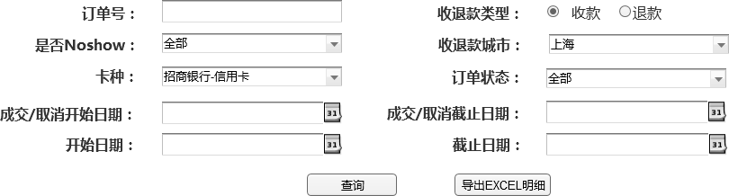

1. 收退款类型：单选，1-收款

2-退款

1. 订单号：文本框，手工输入
2. 收退款城市：下拉框，数据取自收退款城市数据字典
3. 卡种：下拉框，取自支付平台“卡种”基础资料数据字典
4. 是否Noshow：1-全部、2-是、3-否、4-空
5. 订单状态：下拉框，1-全部、2-成交、3-取消、4-空
6. 成交/取消开始日期：日期控件，订单“成交/取消日期”
7. 成交/取消截止日期：日期控件，订单“成交/取消日期”
8. 开始日期：日期控件，收退款日期
9. 截止日期：日期控件，收退款日期
10. 操作类型：“查询”；

“导出EXCEL明细”，查询明细报表，可点击“导出EXCEL明细”导出对应的查询结果

##### 2.3.3.3取数规则

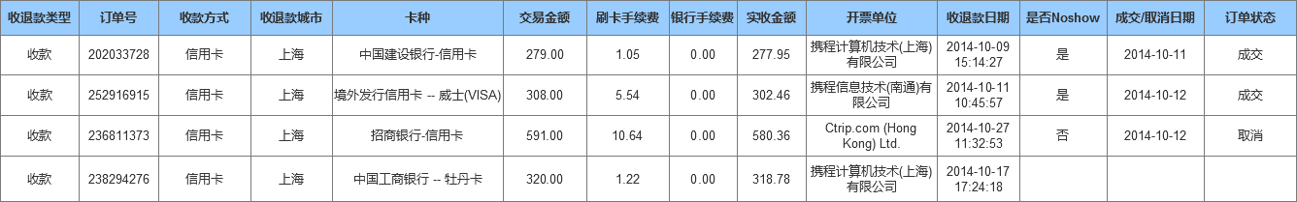

（图6）

* 取数来源：2.2.2中同步至单据管理系统的“酒店支付流水”
* 筛选条件：

根据“收退款日期”统计，“报表类型”=“提前20天预定担保金收退款报表”

* 排序：按照“收退款日期”升序排列；
* 金额保留两位小数。

|  |  |
| --- | --- |
| **字段名称** | **取数规则说明** |
| 收款方式 | 取自酒店支付流水中“收款方式” |
| 收退款类型 | 取自酒店支付流水中的“收退款类型” |
| 订单号 | 240922858，243659591，从酒店制服流水中获取 |
| 收退款城市 | 取自酒店支付流水中“收退款城市” |
| 卡种 | 取自酒店支付流水中的“卡种” |
| 交易金额 | 取自酒店支付流水中的“金额” |
| 刷卡手续费 | 取自酒店支付流水中的“刷卡手续费” |
| 银行手续费 | 取自酒店支付流水中的“银行手续费” |
| 实收金额 | 取自酒店支付流水中的“实收金额” |
| 开票单位 | 取自酒店支付流水中的“开票单位” |
| 收退款日期 | 取自酒店支付流水中的“收退款日期” |
| 是否Noshow | 取自酒店支付流水中的“是否Noshow” |
| 成交/取消日期 | 取自酒店支付流水中的“成交/取消日期” |
| 订单状态 | 取自酒店支付流水中的“订单状态” |

备注：高峰期时，数据量不超过6万条，平均每月大概3万条。

#### 2.3.4现付酒店提前支付收退款报表

##### 2.3.4.1报表用途

现付酒店通过钱包支付的业务，财务要求独立记账，需要从酒店支付流水中拆分出来，独立生成现付酒店提前支付收退款报表。

##### 2.3.4.2查询条件

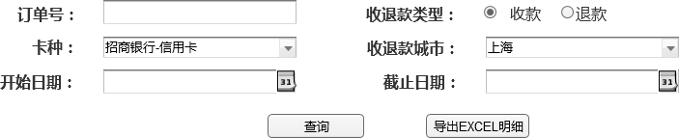

1) 收退款类型：1-收款

2-退款

2) 订单号：文本框，手工输入

3) 收退款城市：下拉框，数据取自收退款城市数据字典

4) 卡种：下拉框，取自支付平台“卡种”基础资料数据字典

5) 开始日期：日期控件，收退款日期

6) 截止日期：日期控件，收退款日期

7) 操作类型：“查询”；

“导出EXCEL明细”，查询明细报表，可点击“导出EXCEL明细”导出对应的查询结果

##### 2.3.4.3取数规则

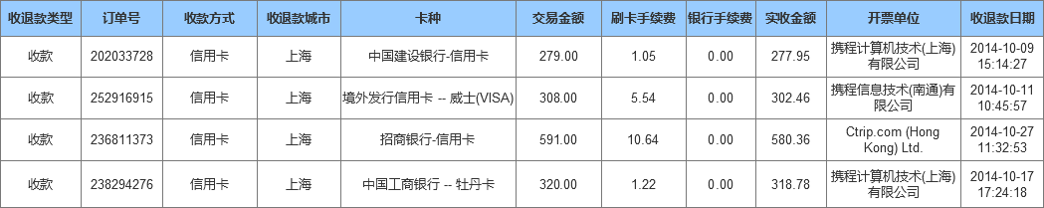（图7）

* 取数来源：2.2.2中同步至单据管理系统的“酒店支付流水”
* 筛选条件：

根据“收退款日期”统计，“报表类型”=“现付酒店提前支付收退款报表”

* 金额保留两位小数。

|  |  |
| --- | --- |
| **字段名称** | **取数规则说明** |
| 收款方式 | 取自酒店支付流水中“收款方式” |
| 收退款类型 | 取自酒店支付流水中的“收退款类型” |
| 订单号 | 240922858，243659591 从流水记录中获取 |
| 收退款城市 | 取自酒店支付流水中“收退款城市” |
| 卡种 | 取自酒店支付流水中的“卡种” |
| 交易金额 | 取自酒店支付流水中的“金额” |
| 刷卡手续费 | 取自酒店支付流水中的“刷卡手续费” |
| 银行手续费 | 取自酒店支付流水中的“银行手续费” |
| 实收金额 | 取自酒店支付流水中的“实收金额” |
| 开票单位 | 取自酒店支付流水中的“开票单位” |
| 收退款日期 | 取自酒店支付流水中的“收退款日期” |

#### 2.3.5现付酒店Noshow付供应商款报表

##### 2.3.5.1报表用途

为财务提供现付酒店Noshow付款的原始报表数据，进行财务对账。

##### 2.3.5.2查询条件

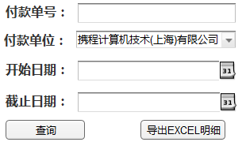

（图8）

**字段说明：**

1. 付款单号：文本框
2. 付款单位：下拉框，取自“付款单位”数据字典；
3. 开始日期：日期控件，付款结束日期；
4. 截止日期：日期控件，付款结束日期；
5. 操作按钮：（1）查询：点击“查询”，可查询报表明细；

（2）导出EXCEL明细：点击“导出EXCEL明细”，可导出对应的查询结果。

##### 2.3.5.3取数规则

1. **现付酒店Noshow付供应商款报表样例**

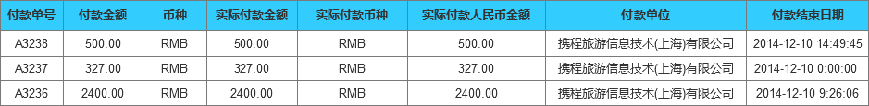

（图9）

1. **取数规则**

* 取数来源：2.2.2中转账流水，即财务平台2602模块“结束状态”为“已结束”的付款单表；
* 统计范围：“来源”为“酒店”，“子来源”为“Noshow”的转账流水；
* 排序：按照“付款结束日期”升序排列；
* 金额保留两位小数；
* 字段说明：

|  |  |
| --- | --- |
| **字段名称** | **取数规则说明** |
| 付款单号 | 数据同步，取自转账流水对应字段的值 |
| 付款金额 | 数据同步，取自转账流水对应字段的值 |
| 币种 | 数据同步，取自转账流水对应字段的值 |
| 实际付款金额 | 数据同步，取自转账流水对应字段的值 |
| 实际付款币种 | 数据同步，取自转账流水对应字段的值 |
| 实际付款人民币金额 | 数据同步，取自转账流水对应字段的值 |
| 付款单位 | 数据同步，取自转账流水对应字段的值 |
| 付款结束日期 | 数据同步，取自转账流水对应字段的值 |

**备注**：每月数据量大概3500条。

## 2.4单据管理系统

#### 2.4.1金蝶业务注册表新增字段

在“金蝶接入业务注册表”中新增 “报表查询”，作为“账务报表系统”的进入路径。

##### 2.4.1.1字段规则

* “金蝶接入业务注册表”新增表头字段“报表查询”，如下图

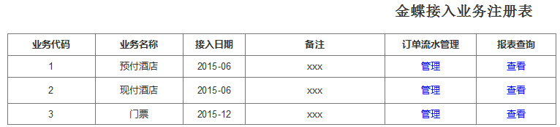

（图10）

逻辑规则：新增业务类型之后，“报表查询”一栏中显示“查看”按钮字段，点击“查看”按钮，可链接进入“账务报表系统”界面。（账务报表系统详见2. 3）

* 查看界面如下



点击报表名称，显示对应报表的查询条件界面及报表表头界面，具体报表内容参见2.3

1. **Check List**
2. **上线后需完成的事项**
3. **附录**